绝密★启用前
2018年普通高等学校招生全国统一考试（上海卷）
数学试卷
（满分150分，考试时间120分钟）
考生注意
1.本场考试时间120分钟，试卷共4页，满分150分，答题纸共2页.
2.作答前，在答题纸正面填写姓名、准考证号，反面填写姓名，将核对后的条形码贴在答题纸指定位置.
3.所有作答务必填涂或书写在答题纸上与试卷题号对应的区域，不得错位.在试卷上作答一律不得分.
4.用2B铅笔作答选择题，用黑色字迹钢笔、水笔或圆珠笔作答非选择题.

一、填空题（本大题共有12题，满分54分，第1～6题每题4分，第7～12题每题5分）
1.行列式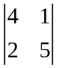的值为_________.
2.双曲线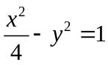的渐近线方程为_________.
3.在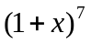的二项展开式中，项的系数为_________.（结果用数值表示）
4.设常数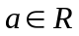，函数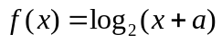。若的反函数的图像经过点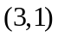，则
_________.
5.已知复数满足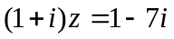（是虚数单位），则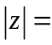_________.
6.记等差数列的前项和为，若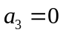，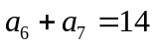，则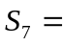_________.
7.已知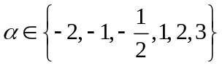。若幂函数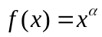为奇函数，且在上递减，则
_________.
8.在平面直角坐标系中，已知点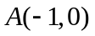，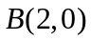，、是轴上的两个动点，且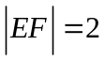，则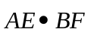的最小值为_________.
9.有编号互不相同的五个砝码，其中5克、3克、1克砝码各一个，2克砝码两个。从中随机选取三个，则这三个砝码的总质量为9克的概率是_________.（结果用最简分数表示）

10.设等比数列的通项公式为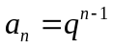（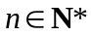），前项和为。若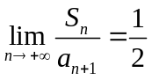，则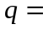_________.
11.已知常数，函数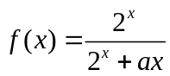的图像经过点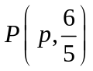、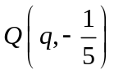。若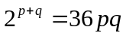，则_________.
12.已知实数、、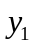、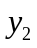满足：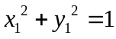，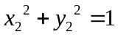，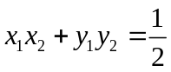，则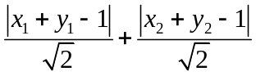的最大值为_________.

二、选择题（本大题共有4题，满分20分，每题5分）
13.设是椭圆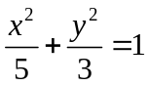上的动点，则到该椭圆的两个焦点的距离之和为（）
（A）（B）（C）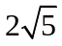（D）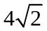
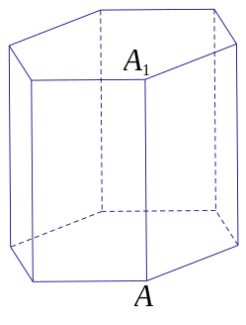
14.已知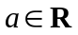，则“”是“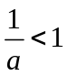”的（）
（A）充分非必要条件（B）必要非充分条件
（C）充要条件（D）既非充分又非必要条件
15.《九章算术》中，称底面为矩形而有一侧棱垂直于底面的四棱锥为阳马。设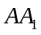是正六棱柱的一条侧棱，如图。若阳马以该正六棱柱的顶点为顶点、以为底面矩形的一边，则这样的阳马的个数是（）
（A）（B）（C）（D）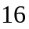
16.设是含数1的有限实数集，是定义在上的函数。若的图像绕原点逆时针旋转后与原图像重合，则在以下各项中，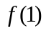的可能取值只能是（）
（A）（B）（C）（D）
三、解答题（本大题共有5题，满分76分）
17.（本题满分14分，第1小题满分6分，第2小题满分8分）
已知圆锥的顶点为，底面圆心为，半径为2.
（1）设圆锥的母线长为4，求圆锥的体积；
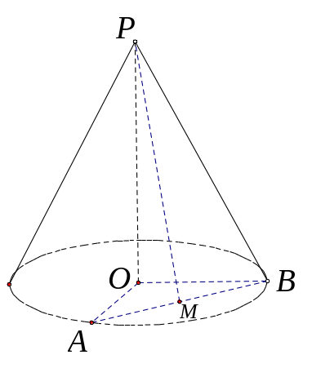
（2）设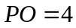，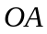、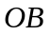是底面半径，且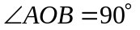，为线段的中点，如图，求异面直线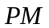与所成的角的大小。

18.（本题满分14分，第1小题满分6分，第2小题满分8分）
设常数，函数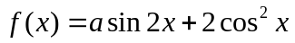。
（1）若为偶函数，求的值；
（2）若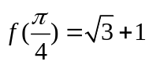，求方程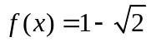在区间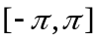上的解。

19.（本题满分14分，第1小题满分6分，第2小题满分8分）
某群体的人均通勤时间，是指单日内该群体中成员从居住地到工作地的平均用时。某地上班族中的成员仅以自驾或公交方式通勤。分析显示：当中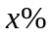（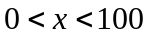）的成员自驾时，自驾群体的人均通勤时间为
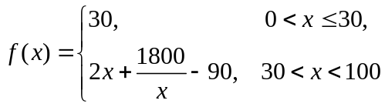（单位：分钟）
而公交群体的人均通勤时间不受影响，恒为40分钟。试根据上述分析结果回答下列问题：
（1）当在什么范围内时，公交群体的人均通勤时间少于自驾群体的人均通勤时间？
（2）求该地上班族的人均通勤时间的表达式；讨论的单调性，并说明其实际意义。

20.（本题满分16分，第1小题满分4分，第2小题满分6分，第3小题满分6分）
设常数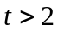，在平面直角坐标系中，已知点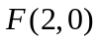，直线：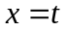，曲线
: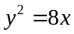（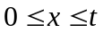，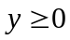），与轴交于点，与交于点。、分别是曲线与线段上的动点。
（1）用表示点到点的距离；
（2）设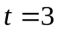，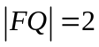，线段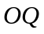的中点在直线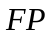上，求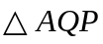的面积；
（3）设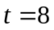，是否存在以、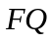为邻边的矩形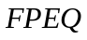，使得点在上？若存在，求点的坐标；若不存在，说明理由。

21.（本题满分18分，第1小题满分4分，第2小题满分6分，第3小题满分8分）
给定无穷数列，若无穷数列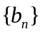满足：对任意，都有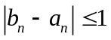，则称与“接近”。
（1）设是首项为1，公比为的等比数列，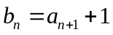，。判断数列是否与接近，并说明理由；
（2）设数列的前四项为：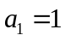，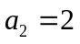，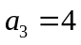，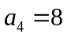，是一个与接近的数列，记集合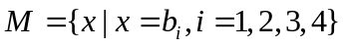，求中元素的个数；
（3）已知是公差为的等差数列。若存在数列满足：与接近，且在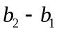，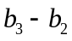，…，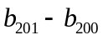中至少有100个为正数，求的取值范围。
2018年上海市高考数学试卷
参考答案与试题解析
一、填空题（本大题共有12题，满分54分，第1~6题每题4分，第7~12题每题5分）考生应在答题纸的相应位置直接填写结果.
1．（4分）（2018•上海）行列式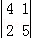的值为 18 ．
【考点】OM：二阶行列式的定义．菁优网版权所有
【专题】11 ：计算题；49 ：综合法；5R ：矩阵和变换．
【分析】直接利用行列式的定义，计算求解即可．
【解答】解：行列式=4×5﹣2×1=18．
故答案为：18．
【点评】本题考查行列式的定义，运算法则的应用，是基本知识的考查．

2．（4分）（2018•上海）双曲线﹣y²=1的渐近线方程为 ± ．
【考点】KC：双曲线的性质．菁优网版权所有
【专题】11 ：计算题．
【分析】先确定双曲线的焦点所在坐标轴，再确定双曲线的实轴长和虚轴长，最后确定双曲线的渐近线方程．
【解答】解：∵双曲线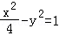的a=2，b=1，焦点在x轴上
而双曲线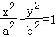的渐近线方程为y=±
∴双曲线的渐近线方程为y=±
故答案为：y=±
【点评】本题考察了双曲线的标准方程，双曲线的几何意义，特别是双曲线的渐近线方程，解题时要注意先定位，再定量的解题思想

3．（4分）（2018•上海）在（1+x）⁷的二项展开式中，x²项的系数为 21 （结果用数值表示）．
【考点】DA：二项式定理．菁优网版权所有
【专题】38 ：对应思想；4O：定义法；5P ：二项式定理．
【分析】利用二项式展开式的通项公式求得展开式中x²的系数．
【解答】解：二项式（1+x）⁷展开式的通项公式为
T_{r+1}=•x^{r}，
令r=2，得展开式中x²的系数为=21．
故答案为：21．
【点评】本题考查了二项展开式的通项公式的应用问题，是基础题．

4．（4分）（2018•上海）设常数a∈R，函数f（x）=1og₂（x+a）．若f（x）的反函数的图象经过点（3，1），则a= 7 ．
【考点】4R：反函数．菁优网版权所有
【专题】11 ：计算题；33 ：函数思想；4O：定义法；51 ：函数的性质及应用．
【分析】由反函数的性质得函数f（x）=1og₂（x+a）的图象经过点（1，3），由此能求出a．
【解答】解：∵常数a∈R，函数f（x）=1og₂（x+a）．
f（x）的反函数的图象经过点（3，1），
∴函数f（x）=1og₂（x+a）的图象经过点（1，3），
∴log₂（1+a）=3，
解得a=7．
故答案为：7．
【点评】本题考查实数值的求法，考查函数的性质等基础知识，考查运算求解能力，考查函数与方程思想，是基础题．

5．（4分）（2018•上海）已知复数z满足（1+i）z=1﹣7i（i是虚数单位），则|z|= 5 ．
【考点】A8：复数的模．菁优网版权所有
【专题】38 ：对应思想；4A ：数学模型法；5N ：数系的扩充和复数．
【分析】把已知等式变形，然后利用复数代数形式的乘除运算化简，再由复数求模公式计算得答案．
【解答】解：由（1+i）z=1﹣7i，
得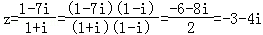，
则|z|=．
故答案为：5．
【点评】本题考查了复数代数形式的乘除运算，考查了复数模的求法，是基础题．

6．（4分）（2018•上海）记等差数列{a_{n}}的前n项和为S_{n}，若a₃=0，a₆+a₇=14，则S₇= 14 ．
【考点】85：等差数列的前n项和．菁优网版权所有
【专题】11 ：计算题；34 ：方程思想；4O：定义法；54 ：等差数列与等比数列．
【分析】利用等差数列通项公式列出方程组，求出a₁=﹣4，d=2，由此能求出S₇．
【解答】解：∵等差数列{a_{n}}的前n项和为S_{n}，a₃=0，a₆+a₇=14，
∴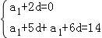，
解得a₁=﹣4，d=2，
∴S₇=7a₁+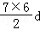=﹣28+42=14．
故答案为：14．
【点评】本题考查等差数列的前7项和的求法，考查等差数列的性质等基础知识，考查运算求解能力，考查函数与方程思想，是基础题．

7．（5分）（2018•上海）已知α∈{﹣2，﹣1，﹣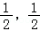，1，2，3}，若幂函数f（x）=x^{α}为奇函数，且在（0，+∞）上递减，则α= ﹣1 ．
【考点】4U：幂函数的概念、解析式、定义域、值域．菁优网版权所有
【专题】11 ：计算题；34 ：方程思想；4O：定义法；51 ：函数的性质及应用．
【分析】由幂函数f（x）=x^{α}为奇函数，且在（0，+∞）上递减，得到a是奇数，且a＜0，由此能求出a的值．
【解答】解：∵α∈{﹣2，﹣1，，1，2，3}，
幂函数f（x）=x^{α}为奇函数，且在（0，+∞）上递减，
∴a是奇数，且a＜0，
∴a=﹣1．
故答案为：﹣1．
【点评】本题考查实数值的求法，考查幂函数的性质等基础知识，考查运算求解能力，考查函数与方程思想，是基础题．

8．（5分）（2018•上海）在平面直角坐标系中，已知点A（﹣1，0）、B（2，0），E、F是y轴上的两个动点，且||=2，则的最小值为 ﹣3 ．
【考点】9O：平面向量数量积的性质及其运算．菁优网版权所有
【专题】11 ：计算题；35 ：转化思想；41 ：向量法；5A ：平面向量及应用．
【分析】据题意可设E（0，a），F（0，b），从而得出|a﹣b|=2，即a=b+2，或b=a+2，并可求得，将a=b+2带入上式即可求出的最小值，同理将b=a+2带入，也可求出的最小值．
【解答】解：根据题意，设E（0，a），F（0，b）；
∴；
∴a=b+2，或b=a+2；
且；
∴；
当a=b+2时，；
∵b²+2b﹣2的最小值为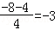；
∴的最小值为﹣3，同理求出b=a+2时，的最小值为﹣3．
故答案为：﹣3．
【点评】考查根据点的坐标求两点间的距离，根据点的坐标求向量的坐标，以及向量坐标的数量积运算，二次函数求最值的公式．

9．（5分）（2018•上海）有编号互不相同的五个砝码，其中5克、3克、1克砝码各一个，2克砝码两个，从中随机选取三个，则这三个砝码的总质量为9克的概率是 （结果用最简分数表示）．
【考点】CB：古典概型及其概率计算公式．菁优网版权所有
【专题】11 ：计算题；34 ：方程思想；49 ：综合法；5I ：概率与统计．
【分析】求出所有事件的总数，求出三个砝码的总质量为9克的事件总数，然后求解概率即可．
【解答】解：编号互不相同的五个砝码，其中5克、3克、1克砝码各一个，2克砝码两个，
从中随机选取三个，3个数中含有1个2；2个2，没有2，3种情况，
所有的事件总数为：=10，
这三个砝码的总质量为9克的事件只有：5，3，1或5，2，2两个，
所以：这三个砝码的总质量为9克的概率是：=，
故答案为：．
【点评】本题考查古典概型的概率的求法，是基本知识的考查．

10．（5分）（2018•上海）设等比数列{a_{n}}的通项公式为a_{n}=q^{n﹣1}（n∈N*），前n项和为S_{n}．若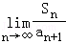=，则q= 3 ．
【考点】8J：数列的极限．菁优网版权所有
【专题】11 ：计算题；34 ：方程思想；35 ：转化思想；49 ：综合法；55 ：点列、递归数列与数学归纳法．
【分析】利用等比数列的通项公式求出首项，通过数列的极限，列出方程，求解公比即可．
【解答】解：等比数列{a_{n}}的通项公式为a=q^{n﹣1}（n∈N*），可得a₁=1，
因为=，所以数列的公比不是1，
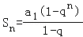，a_{n+1}=q^{n}．
可得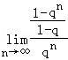=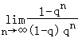=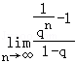==，
可得q=3．
故答案为：3．
【点评】本题考查数列的极限的运算法则的应用，等比数列求和以及等比数列的简单性质的应用，是基本知识的考查．

11．（5分）（2018•上海）已知常数a＞0，函数f（x）=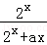的图象经过点P（p，），Q（q，）．若2^{p+q}=36pq，则a= 6 ．
【考点】3A：函数的图象与图象的变换．菁优网版权所有
【专题】35 ：转化思想；51 ：函数的性质及应用．
【分析】直接利用函数的关系式，利用恒等变换求出相应的a值．
【解答】解：函数f（x）=的图象经过点P（p，），Q（q，）．
则：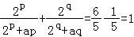，
整理得：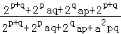=1，
解得：2^{p+q}=a²pq，
由于：2^{p+q}=36pq，
所以：a²=36，
由于a＞0，
故：a=6．
故答案为：6
【点评】本题考查的知识要点：函数的性质的应用，代数式的变换问题的应用．

12．（5分）（2018•上海）已知实数x₁、x₂、y₁、y₂满足：x₁²+y₁²=1，x₂²+y₂²=1，x₁x₂+y₁y₂=，则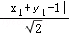+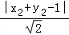的最大值为 + ．
【考点】7F：基本不等式及其应用；IT：点到直线的距离公式．菁优网版权所有
【专题】35 ：转化思想；48 ：分析法；59 ：不等式的解法及应用．
【分析】设A（x₁，y₁），B（x₂，y₂），=（x₁，y₁），=（x₂，y₂），由圆的方程和向量数量积的定义、坐标表示，可得三角形OAB为等边三角形，AB=1，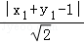+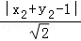的几何意义为点A，B两点到直线x+y﹣1=0的距离d₁与d₂之和，由两平行线的距离可得所求最大值．
【解答】解：设A（x₁，y₁），B（x₂，y₂），
=（x₁，y₁），=（x₂，y₂），
由x₁²+y₁²=1，x₂²+y₂²=1，x₁x₂+y₁y₂=，
可得A，B两点在圆x²+y²=1上，
且•=1×1×cos∠AOB=，
即有∠AOB=60°，
即三角形OAB为等边三角形，
AB=1，
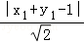+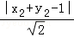的几何意义为点A，B两点
到直线x+y﹣1=0的距离d₁与d₂之和，
显然A，B在第三象限，AB所在直线与直线x+y=1平行，
可设AB：x+y+t=0，（t＞0），
由圆心O到直线AB的距离d=，
可得2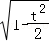=1，解得t=，
即有两平行线的距离为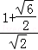=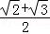，
即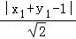+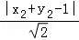的最大值为+，
故答案为：+．
【点评】本题考查向量数量积的坐标表示和定义，以及圆的方程和运用，考查点与圆的位置关系，运用点到直线的距离公式是解题的关键，属于难题．

二、选择题（本大题共有4题，满分20分，每题5分）每题有且只有一个正确选项.考生应在答题纸的相应位置，将代表正确选项的小方格涂黑.
13．（5分）（2018•上海）设P是椭圆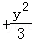=1上的动点，则P到该椭圆的两个焦点的距离之和为（ ）
A．2 B．2 C．2 D．4
【考点】K4：椭圆的性质．菁优网版权所有
【专题】11 ：计算题；49 ：综合法；5D ：圆锥曲线的定义、性质与方程．
【分析】判断椭圆长轴（焦点坐标）所在的轴，求出a，接利用椭圆的定义，转化求解即可．
【解答】解：椭圆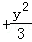=1的焦点坐标在x轴，a=，
P是椭圆=1上的动点，由椭圆的定义可知：则P到该椭圆的两个焦点的距离之和为2a=2．
故选：C．
【点评】本题考查椭圆的简单性质的应用，椭圆的定义的应用，是基本知识的考查．

14．（5分）（2018•上海）已知a∈R，则“a＞1”是“＜1”的（ ）
A．充分非必要条件 B．必要非充分条件
C．充要条件 D．既非充分又非必要条件
【考点】29：充分条件、必要条件、充要条件．菁优网版权所有
【专题】11 ：计算题；34 ：方程思想；4O：定义法；5L ：简易逻辑．
【分析】“a＞1”⇒“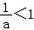”，“”⇒“a＞1或a＜0”，由此能求出结果．
【解答】解：a∈R，则“a＞1”⇒“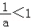”，
“”⇒“a＞1或a＜0”，
∴“a＞1”是“”的充分非必要条件．
故选：A．
【点评】本题考查充分条件、必要条件的判断，考查不等式的性质等基础知识，考查运算求解能力，考查函数与方程思想，是基础题．

15．（5分）（2018•上海）《九章算术》中，称底面为矩形而有一侧棱垂直于底面的四棱锥为阳马，设AA₁是正六棱柱的一条侧棱，如图，若阳马以该正六棱柱的顶点为顶点、以AA₁为底面矩形的一边，则这样的阳马的个数是（ ）
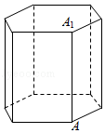
A．4 B．8 C．12 D．16
【考点】D8：排列、组合的实际应用．菁优网版权所有
【专题】11 ：计算题；38 ：对应思想；4R：转化法；5O ：排列组合．
【分析】根据新定义和正六边形的性质可得答案．
【解答】解：根据正六边形的性质，则D₁﹣A₁ABB₁，D₁﹣A₁AFF₁满足题意，而C₁，E₁，C，D，E，和D₁一样，有2×6=12，
当A₁ACC₁为底面矩形，有2个满足题意，
当A₁AEE₁为底面矩形，有2个满足题意，
故有12+2+2=16
故选：D．
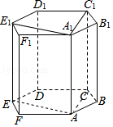
【点评】本题考查了新定义，以及排除组合的问题，考查了棱柱的特征，属于中档题．

16．（5分）（2018•上海）设D是含数1的有限实数集，f（x）是定义在D上的函数，若f（x）的图象绕原点逆时针旋转后与原图象重合，则在以下各项中，f（1）的可能取值只能是（ ）
A． B． C． D．0
【考点】3A：函数的图象与图象的变换．菁优网版权所有
【专题】35 ：转化思想；51 ：函数的性质及应用；56 ：三角函数的求值．
【分析】直接利用定义函数的应用求出结果．
【解答】解：由题意得到：问题相当于圆上由12个点为一组，每次绕原点逆时针旋转个单位后与下一个点会重合．
我们可以通过代入和赋值的方法当f（1）=，，0时，此时得到的圆心角为，，0，然而此时x=0或者x=1时，都有2个y与之对应，而我们知道函数的定义就是要求一个x只能对应一个y，因此只有当x=，此时旋转，此时满足一个x只会对应一个y，因此答案就选：B．
故选：B．
【点评】本题考查的知识要点：定义性函数的应用．

三、解答题（本大题共有5题，满分76分）解答下列各题必须在答题纸的相应位置写出必要的步骤.
17．（14分）（2018•上海）已知圆锥的顶点为P，底面圆心为O，半径为2．
（1）设圆锥的母线长为4，求圆锥的体积；
（2）设PO=4，OA、OB是底面半径，且∠AOB=90°，M为线段AB的中点，如图．求异面直线PM与OB所成的角的大小．
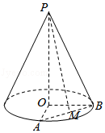
【考点】LM：异面直线及其所成的角；L5：旋转体（圆柱、圆锥、圆台）；LF：棱柱、棱锥、棱台的体积．菁优网版权所有
【专题】11 ：计算题；31 ：数形结合；41 ：向量法；5F ：空间位置关系与距离；5G ：空间角．
【分析】（1）由圆锥的顶点为P，底面圆心为O，半径为2，圆锥的母线长为4能求出圆锥的体积．
（2）以O为原点，OA为x轴，OB为y轴，OP为z轴，建立空间直角坐标系，利用向量法能求出异面直线PM与OB所成的角．
【解答】解：（1）∵圆锥的顶点为P，底面圆心为O，半径为2，圆锥的母线长为4，
∴圆锥的体积V=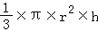=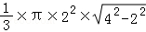
=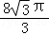．
（2）∵PO=4，OA，OB是底面半径，且∠AOB=90°，
M为线段AB的中点，
∴以O为原点，OA为x轴，OB为y轴，OP为z轴，
建立空间直角坐标系，
P（0，0，4），A（2，0，0），B（0，2，0），
M（1，1，0），O（0，0，0），
=（1，1，﹣4），=（0，2，0），
设异面直线PM与OB所成的角为θ，
则cosθ=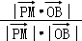=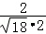=．
∴θ=arccos．
∴异面直线PM与OB所成的角的为arccos．
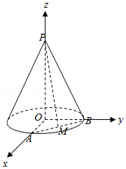
【点评】本题考查圆锥的体积的求法，考查异面直线所成角的正切值的求法，考查空间中线线、线面、面面间的位置关系等基础知识，考查运算求解能力，考查函数与方程思想，是基础题．

18．（14分）（2018•上海）设常数a∈R，函数f（x）=asin2x+2cos²x．
（1）若f（x）为偶函数，求a的值；
（2）若f（）=+1，求方程f（x）=1﹣在区间[﹣π，π]上的解．
【考点】GP：两角和与差的三角函数；GS：二倍角的三角函数．菁优网版权所有
【专题】11 ：计算题；38 ：对应思想；4R：转化法；58 ：解三角形．
【分析】（1）根据函数的奇偶性和三角形的函数的性质即可求出，
（2）先求出a的值，再根据三角形函数的性质即可求出．
【解答】解：（1）∵f（x）=asin2x+2cos²x，
∴f（﹣x）=﹣asin2x+2cos²x，
∵f（x）为偶函数，
∴f（﹣x）=f（x），
∴﹣asin2x+2cos²x=asin2x+2cos²x，
∴2asin2x=0，
∴a=0；
（2）∵f（）=+1，
∴asin+2cos²（）=a+1=+1，
∴a=，
∴f（x）=sin2x+2cos²x=sin2x+cos2x+1=2sin（2x+）+1，
∵f（x）=1﹣，
∴2sin（2x+）+1=1﹣，
∴sin（2x+）=﹣，
∴2x+=﹣+2kπ，或2x+=π+2kπ，k∈Z，
∴x=﹣π+kπ，或x=π+kπ，k∈Z，
∵x∈[﹣π，π]，
∴x=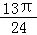或x=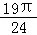或x=﹣或x=﹣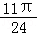
【点评】本题考查了三角函数的化简和求值，以及三角函数的性质，属于基础题．

19．（14分）（2018•上海）某群体的人均通勤时间，是指单日内该群体中成员从居住地到工作地的平均用时．某地上班族S中的成员仅以自驾或公交方式通勤．分析显示：当S中x%（0＜x＜100）的成员自驾时，自驾群体的人均通勤时间为
f（x）=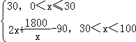（单位：分钟），
而公交群体的人均通勤时间不受x影响，恒为40分钟，试根据上述分析结果回答下列问题：
（1）当x在什么范围内时，公交群体的人均通勤时间少于自驾群体的人均通勤时间？
（2）求该地上班族S的人均通勤时间g（x）的表达式；讨论g（x）的单调性，并说明其实际意义．
【考点】5B：分段函数的应用．菁优网版权所有
【专题】12 ：应用题；33 ：函数思想；4C ：分类法；51 ：函数的性质及应用．
【分析】（1）由题意知求出f（x）＞40时x的取值范围即可；
（2）分段求出g（x）的解析式，判断g（x）的单调性，再说明其实际意义．
【解答】解；（1）由题意知，当30＜x＜100时，
f（x）=2x+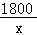﹣90＞40，
即x²﹣65x+900＞0，
解得x＜20或x＞45，
∴x∈（45，100）时，公交群体的人均通勤时间少于自驾群体的人均通勤时间；
（2）当0＜x≤30时，
g（x）=30•x%+40（1﹣x%）=40﹣；
当30＜x＜100时，
g（x）=（2x+﹣90）•x%+40（1﹣x%）=﹣x+58；
∴g（x）=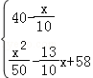；
当0＜x＜32.5时，g（x）单调递减；
当32.5＜x＜100时，g（x）单调递增；
说明该地上班族S中有小于32.5%的人自驾时，人均通勤时间是递减的；
有大于32.5%的人自驾时，人均通勤时间是递增的；
当自驾人数为32.5%时，人均通勤时间最少．
【点评】本题考查了分段函数的应用问题，也考查了分类讨论与分析问题、解决问题的能力．

20．（16分）（2018•上海）设常数t＞2．在平面直角坐标系xOy中，已知点F（2，0），直线l：x=t，曲线Γ：y²=8x（0≤x≤t，y≥0）．l与x轴交于点A、与Γ交于点B．P、Q分别是曲线Γ与线段AB上的动点．
（1）用t表示点B到点F的距离；
（2）设t=3，|FQ|=2，线段OQ的中点在直线FP上，求△AQP的面积；
（3）设t=8，是否存在以FP、FQ为邻边的矩形FPEQ，使得点E在Γ上？若存在，求点P的坐标；若不存在，说明理由．
【考点】KN：直线与抛物线的位置关系．菁优网版权所有
【专题】35 ：转化思想；4R：转化法；5D ：圆锥曲线的定义、性质与方程．
【分析】（1）方法一：设B点坐标，根据两点之间的距离公式，即可求得|BF|；
方法二：根据抛物线的定义，即可求得|BF|；
（2）根据抛物线的性质，求得Q点坐标，即可求得OD的中点坐标，即可求得直线PF的方程，代入抛物线方程，即可求得P点坐标，即可求得△AQP的面积；
（3）设P及E点坐标，根据直线k_{PF}•k_{FQ}=﹣1，求得直线QF的方程，求得Q点坐标，根据+=，求得E点坐标，则（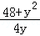）²=8（+6），即可求得P点坐标．
【解答】解：（1）方法一：由题意可知：设B（t，2t），
则|BF|==t+2，
∴|BF|=t+2；
方法二：由题意可知：设B（t，2t），
由抛物线的性质可知：|BF|=t+=t+2，∴|BF|=t+2；
（2）F（2，0），|FQ|=2，t=3，则|FA|=1，
∴|AQ|=，∴Q（3，），设OQ的中点D，
D（，），
k_{QF}=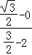=﹣，则直线PF方程：y=﹣（x﹣2），
联立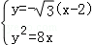，整理得：3x²﹣20x+12=0，
解得：x=，x=6（舍去），
∴△AQP的面积S=××=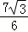；
（3）存在，设P（，y），E（，m），则k_{PF}=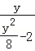=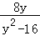，k_{FQ}=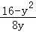，
直线QF方程为y=（x﹣2），∴y_{Q}=（8﹣2）=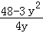，Q（8，），
根据+=，则E（+6，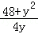），
∴（）²=8（+6），解得：y²=，
∴存在以FP、FQ为邻边的矩形FPEQ，使得点E在Γ上，且P（，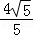）．
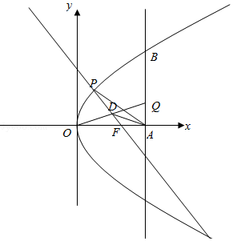
【点评】本题考查抛物线的性质，直线与抛物线的位置关系，考查转化思想，计算能力，属于中档题．

21．（18分）（2018•上海）给定无穷数列{a_{n}}，若无穷数列{b_{n}}满足：对任意n∈N*，都有|b_{n}﹣a_{n}|≤1，则称{b_{n}}与{a_{n}}“接近”．
（1）设{a_{n}}是首项为1，公比为的等比数列，b_{n}=a_{n+1}+1，n∈N*，判断数列{b_{n}}是否与{a_{n}}接近，并说明理由；
（2）设数列{a_{n}}的前四项为：a₁=1，a₂=2，a₃=4，a₄=8，{b_{n}}是一个与{a_{n}}接近的数列，记集合M={x|x=b_{i}，i=1，2，3，4}，求M中元素的个数m；
（3）已知{a_{n}}是公差为d的等差数列，若存在数列{b_{n}}满足：{b_{n}}与{a_{n}}接近，且在b₂﹣b₁，b₃﹣b₂，…，b₂₀₁﹣b₂₀₀中至少有100个为正数，求d的取值范围．
【考点】8M：等差数列与等比数列的综合．菁优网版权所有
【专题】34 ：方程思想；48 ：分析法；54 ：等差数列与等比数列．
【分析】（1）运用等比数列的通项公式和新定义“接近”，即可判断；
（2）由新定义可得a_{n}﹣1≤b_{n}≤a_{n}+1，求得b_{i}，i=1，2，3，4的范围，即可得到所求个数；
（3）运用等差数列的通项公式可得a_{n}，讨论公差d＞0，d=0，﹣2＜d＜0，d≤﹣2，结合新定义“接近”，推理和运算，即可得到所求范围．
【解答】解：（1）数列{b_{n}}与{a_{n}}接近．
理由：{a_{n}}是首项为1，公比为的等比数列，
可得a_{n}=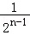，b_{n}=a_{n+1}+1=+1，
则|b_{n}﹣a_{n}|=|+1﹣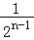|=1﹣＜1，n∈N*，
可得数列{b_{n}}与{a_{n}}接近；
（2）{b_{n}}是一个与{a_{n}}接近的数列，
可得a_{n}﹣1≤b_{n}≤a_{n}+1，
数列{a_{n}}的前四项为：a₁=1，a₂=2，a₃=4，a₄=8，
可得b₁∈[0，2]，b₂∈[1，3]，b₃∈[3，5]，b₄∈[7，9]，
可能b₁与b₂相等，b₂与b₃相等，但b₁与b₃不相等，b₄与b₃不相等，
集合M={x|x=b_{i}，i=1，2，3，4}，
M中元素的个数m=3或4；
（3）{a_{n}}是公差为d的等差数列，若存在数列{b_{n}}满足：{b_{n}}与{a_{n}}接近，
可得a_{n}=a₁+（n﹣1）d，
①若d＞0，取b_{n}=a_{n}，可得b_{n+1}﹣b_{n}=a_{n+1}﹣a_{n}=d＞0，
则b₂﹣b₁，b₃﹣b₂，…，b₂₀₁﹣b₂₀₀中有200个正数，符合题意；
②若d=0，取b_{n}=a₁﹣，则|b_{n}﹣a_{n}|=|a₁﹣﹣a₁|=＜1，n∈N*，
可得b_{n+1}﹣b_{n}=﹣＞0，
则b₂﹣b₁，b₃﹣b₂，…，b₂₀₁﹣b₂₀₀中有200个正数，符合题意；
③若﹣2＜d＜0，可令b_{2n﹣1}=a_{2n﹣1}﹣1，b_{2n}=a_{2n}+1，
则b_{2n}﹣b_{2n﹣1}=a_{2n}+1﹣（a_{2n﹣1}﹣1）=2+d＞0，
则b₂﹣b₁，b₃﹣b₂，…，b₂₀₁﹣b₂₀₀中恰有100个正数，符合题意；
④若d≤﹣2，若存在数列{b_{n}}满足：{b_{n}}与{a_{n}}接近，
即为a_{n}﹣1≤b_{n}≤a_{n}+1，a_{n+1}﹣1≤b_{n+1}≤a_{n+1}+1，
可得b_{n+1}﹣b_{n}≤a_{n+1}+1﹣（a_{n}﹣1）=2+d≤0，
b₂﹣b₁，b₃﹣b₂，…，b₂₀₁﹣b₂₀₀中无正数，不符合题意．
综上可得，d的范围是（﹣2，+∞）．
【点评】本题考查新定义“接近”的理解和运用，考查等差数列和等比数列的定义和通项公式的运用，考查分类讨论思想方法，以及运算能力和推理能力，属于难题．

